3.03.2023г.
АКТ ПО ИТОГАМ ДЕЖУРСТВА

КОМИССИИ ПО РОДИТЕЛЬСКОМУ КОНТРОЛЮ ЗА ОРГАНИЗАЦИЕЙ ПИТАНИЯ
З марта 2023 года комиссия по родительскому контролю за организацией питания обучающихся МОУ «СОШ №5» г Всеволожска в составе: Сурковой Н.В., Чеботаревой Н.В., Полищук О.А.,
Шатковской О.П., Рыбалкиной О.А., провела дежурство в столовой МОУ «СОШ №5» г.
Всеволожска. По итогам наблюдения за организацией питания обучающихся во время дежурства были выявлены следующие моменты:
- Меню на 14 ней висит в доступном месте
- Меню на текущий день присутствует в файле на стене, но по жалобам учащихся периодически отсутствует
- После каждого приёма пищи столы протираются раствором хлорки (сильный запах) Обед был тёплым, но температура супа была менее +75*С, а второе блюдо менее +65*С
- Тарелки с кашей на завтрак разносил на столы один работник На обед накрывали столы два работника
- Работница была в уличной обуви, волосы не убраны под шапочку
- В день дежурртва комиссии от фирмы-поставщика работало 7 (семь) человек.
- Буфет не работал, по причине нехватки работников.
- В раздаточном окне работник принимает деньги и тут же раскладывает еду в тарелки Кассовый аппарат отсутствует
- Подносы, на который можно поставить тарелки и донести до стола отсутствуют Столы и стулья устаревшие.
В связи с вышесказанным, можно сделать следующие выводы:
- В столово ^{е} не организован процесс выдачи питания и расчётов
- нет наглядности для учащихся блюд, предлагаемых на завтрак и обед (меню часто отсутствует)
З. По расчёту работник/кол-во учащихся штат обслуживающей компании был укомплектован, но буфет при этом не работал, из чего следует, что основная проблема в организации работы персонала и выдаче питания.
Изучив опыт организации питания в других школах г. Всеволожска, которые обслуживает та же компания-поставщик рекомендуем:
- провести переговоры с ООО «Северная столица» на предмет разнообразить меню, то есть кроме пригот вления блюд по двухнедельному цикличному сбалансированному меню бюджетного питания горячих обедов, необходимо дополнительно готовить блюда (салаты, горячее и супы) согласно прейскуранту продукции собственного производства, реализуемой В буфетах для учащихся образовательных учреждений Всеволожского района от 1.1 .2021г., утвержденного Генеральным директором ООО «Северная столица» ДА. Левиным
- Для удобства расчётов школьников за питание, а также возможности контроля родителями расходования денежных средств необходима установка кассового аппарата с системой оплаты Глолайм-школа.
- Для наглядности предлагаемых блюд и ускорения обслуживания учащихся во время перемены, необходимо установить раздаточную линию, с подогреваемыми ёмкостями, чтобы ед$ была достаточно тёплой.
- Приобрета дополнительные кастрюли, из которых будет раскладываться еда в тарелки непосредственно у столов, чтобы не остывала
- Укомплектовать столовую подносами, чтобы ученики могли донести до стола тарелки и кружки за один раз.
оп.
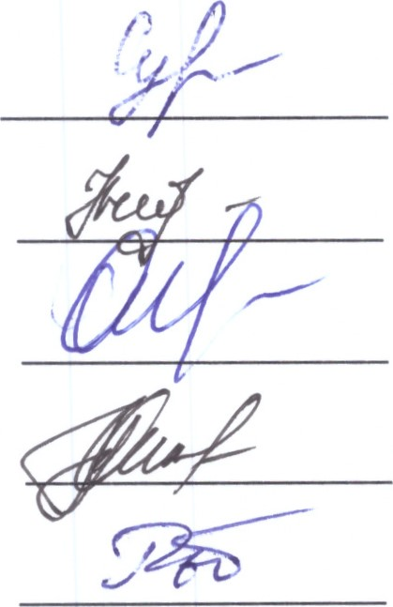
Суркова Н.В.
Чеботарева НВ.
Полищук О.А.
Шатковска
Рыбалкина

